Министерство здравоохранения и социального развития
Российской Федерации
Филиал ФБУЗ «Центр гигиены и эпидемиологии в Республике Саха (Якутия) в Нерюнгринском районе»

МЕТОДИЧЕСКОЕ ПОСОБИЕ
Профилактика полиомиелита
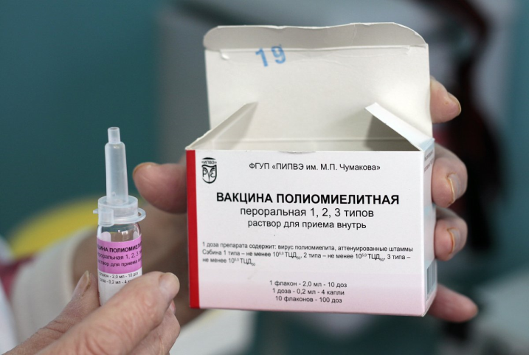

Настоящее методическое пособие разработано
с целью повышения уровня знаний, умений
и навыков населения.

г. Нерюнгри
2024 год.

ПРОГРАММА
Очно-заочного профессионального гигиенического обучения населения.
Профилактика полиомиелита
№ | Наименование тем | кол-во часов
1 | Что такое полиомиелит? | 0,5
2. | Инкубационный период | 0,5
3. | Причины полиомиелита | 0,5
4. | Что за вирус полиомиелита? | 0,5
5. | Как происходит внедрение и распространение вируса? | 0,5
6. | Кто чаще болеет? Могут ли заболеть не привитые дети? | 0,5
7. | Как проявляется заболевание? | 0,5
8 | Диагностика полиомиелита | 0,5
9 | С чем можно спутать полиомиелит?  Дифференциальная диагностика | 0,5
10 | Лечение полиомиелита | 0,5
11 | вакцинации против полиомиелита | 0,5
12 | Вакциннноассоциированный полиомиелит | 0,5
13 | Мероприятия по профилактике вакциноассоциированных случаев полиомиелита (ВАПП) | 0,5
14 | Профилактика полиомиелита | 0,5
 | Итого часов | 8,0

1.Что такое полиомиелит ?

Полиомиелит —(детский спинальный паралич) высококонтагиозное вирусное заболевание.
Вирус полиомиелита поражает нервную систему человека и может в считанные часы вызвать полный паралич.

2 Инкубационный период
Инкубационный период при остром полиомиелите колеблется
от 4 до 30 дней, в среднем от 6 до 21 дня.

3 Причины полиомиелита
Основным способом распространения считается прямой или непрямой контакт с больным.
- Контактно-бытовой путь (при использовании одной посуды для приема пищи разными людьми , через руки, носовые платки, одежду и т.)
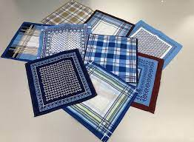
- Воздушно-капельный путь реализуется при вдыхании воздуха с взвешенными в нем вирусами.
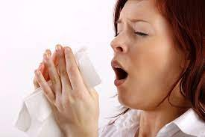
3. При употреблении в пищу загрязненных продуктов питания. через необработанные пищевые продукты
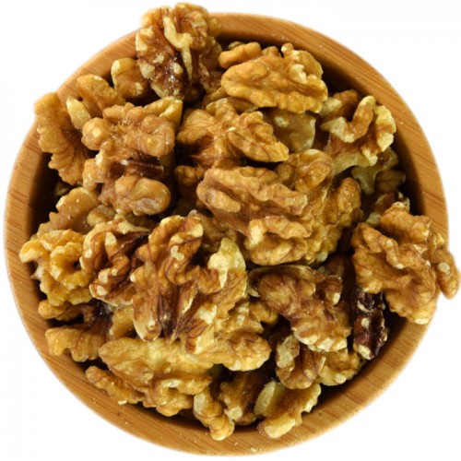
- Водный путь – вирус попадает в организм с водой через загрязненную воду.
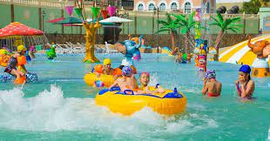
Переносить вирус также могут насекомые.
Особенно опасными в инфекционном плане являются лица, переносящие заболевания бессимптомно (в инаппаратной форме) или с неспецифическими проявлениями (небольшой лихорадкой, общей слабостью, повышенной утомляемостью, головной болью, тошнотой, рвотой) без признаков поражения ЦНС.
Такие люди могут заразить большое количество контактирующих с ними, т.к. диагноз заболевшим поставить очень сложно, а, следовательно, изоляции эти лица практически не подвергаются
Источником инфекции является человек - больной или носитель.
Первые дни он выделяет возбудитель с выдыхаемым воздухом, при чихании, кашле.
Затем с испражнениями, этот период длиться от несколько недель до месяцев.
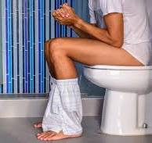
Пик заболеваемости выпадает на конец лета ― начало осени.
4. Что это за вирус?
Пикорнавирус имеет одноцепочечную РНК, размер от 27 до 30 нм.
Возбудитель ― poliovirus hominis, из семейства пикорнавирусов.
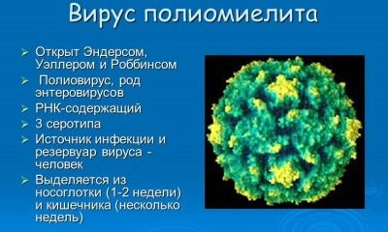
Возбудителем полиомиелита являются полиовирусы (poliovirus hominis) семейства Picornaviridae рода Enterovirus.
Выделяют три серотипа вируса (преобладает I тип):
I — Брунгильда (выделен от больной обезьяны с той же кличкой),
II -Лансинг (выделен в местечке Лансинг)
III -Леон (выделен от больного мальчика Маклеона).
Устойчив к желудочному соку, внешней среде и минусовым температурам.
В воде сохраняет жизнеспособность до 100 суток, в кале до 6 месяцев. Инактивировать вирус способны препараты концентрированного хлора, убить ультрафиолет и температура от +50 С в течение 30 минут.
Современные антибиотики уничтожить вирус неспособны.
Полиовирус появляется в отделяемом носоглотки через 36 часов, а в испражнениях - через 72 часа после заражения и продолжает обнаруживаться в носоглотке в течение одной, а в испражнениях - в течение 3-6 недель (лица с дефектами иммунитета могут выделять полиовирус в течение более длительного времени).
Наибольшее выделение вируса происходит в течение первой недели заболевания.
5. Как происходит внедрение и распространение вируса?
Возбудитель проникает в организм через носоглотку.
Первоначально размножается в лимфоидной ткани (миндалинах).
Затем попадает в кишечник, кровь, а в особо тяжелых случаях в центральную нервную систему, где размножается в двигательных нейронах, вызывая их гибель.
Естественная восприимчивость людей высокая.
Наиболее восприимчивы дети до 5-7 лет, и особенно до 1 года.
6. Кто чаще болеет? Могут ли заболеть не привитые дети?
Заболевание возникает только у не привитых.
Дети первых 2-3 месяцев жизни, благодаря полученному от матери иммунитету, полиомиелитом практически не болеют. Наибольшему риску заболевания полиомиелитом подвержены:
- дети, получившие менее 3-х прививок против полиомиелита
- привитые с нарушением схемы иммунизации.
7. Как проявляется заболевание?
Полиомиелит без поражения ЦНС достаточно легко спутать с менингитом, ОРВИ, кишечной инфекцией.
Признаки полиомиелита без поражения ЦНС:повышенная температура,боль в горле,боли в животе и мышцах,жидкий стул,рвота,повышенное артериальное давление,потливость,тахикардия.
Признаки полиомиелита с поражением ЦНС:
- в препаралитический период: повышенная температура, нарушение работы ЖКТ, боль в мышцах спины и шеи;
- в период параличей и парезов (спустя 1–3 дня после появления первых симптомов): утрата тонуса мышц (чаще всего нижних конечностей), невозможность совершать осознанные движения, постепенная атрофия мышц.
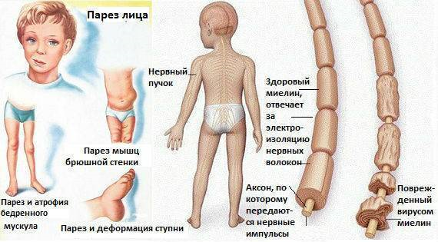
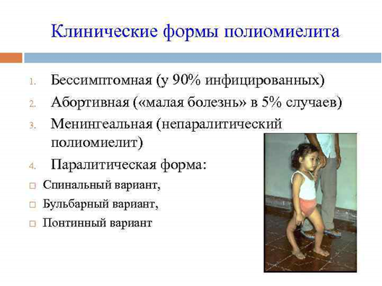

По тяжести делят на легкую, среднюю и тяжелую формы.
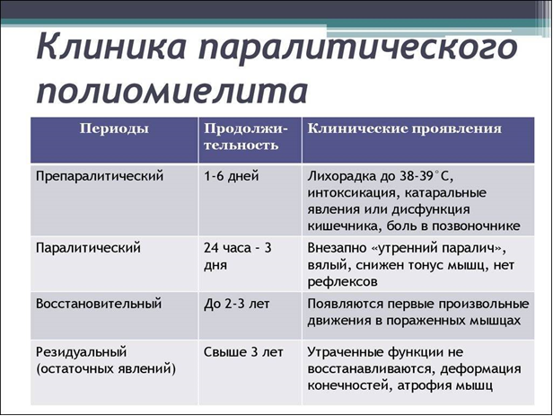
Инкубационный период длится от 3 до 35 суток, после могут проявиться симптомы заболевания.
Полиомиелит, поражающий ЦНС, подразделяют в зависимости от характера на следующие типы:
• Спинальный полиомиелит ― высокая температура, вялые параличи конечностей, шеи, диафрагмы, туловища, мышечные спазмы, головные боли, гипоксия и гиперкапния.
• Понтинный ― параличи лицевого нерва с явной асимметрией, невозможность полностью сомкнуть веки, утрата мимики и опущение угла рта на одной стороне лица.
• Энцефалитический ― признаки поражения головного мозга, а именно спутанность сознания, судороги, кома. Возникает крайне редко, может привести к вегетативной дисфункции.
• Бульбарный ― нарушения речи, функции глотания, дыхания, сердечной деятельности. При параличе межреберных мышц и диафрагмы необходима искусственная вентиляция легких. При возникновении сердечно-сосудистая недостаточности высок риск смерти пациента
Нередко встречаются смешанные формы, при которых поражаются несколько отделов нервной системы. К ним относят бульбопонтоспинальный, понтоспинальный и другие.
Симптомы полиомиелита
Инкубационный период длится от 5 до 35 дней, симптомы зависят от формы полиомиелита. По статистике чаще всего заболевание протекает без нарушения двигательных функций — на один паралитический случай приходится десять непаралитических. Начальной формой заболевания выступает форма препаралитическая (непаралитический полиомиелит). Для нее характерны следующие симптомы:1. Недомогание общего характера;2. Повышение температуры в пределах до 40°C;3. Снижение аппетита;4. Тошнота;5. Рвота;6. Мышечные боли;7. Боли в горле;8. Головные боли.
Перечисленные симптомы в течение одной-двух недель постепенно исчезают, однако в некоторых случаях могут длиться и более долгий срок. В результате головной боли и лихорадки возникают симптомы, свидетельствующие о поражении нервной системы.
В этом случае больной становится более раздражительным и беспокойным, наблюдается эмоциональная лабильность (неустойчивость настроения, постоянное его изменение). Также возникает ригидность мышц (то есть их онемелость) в области спины и шеи, проявляются указывающие на активное развитие менингита признаки Кернига-Брудзинского. В дальнейшем перечисленные симптомы препаралитической формы могут перерасти в форму паралитическую
Проявления заболевания напрямую связаны с локализацией вируса и тяжестью поражения организма.
По официальной мировой статистике около 95% случаев проходят бессимптомно или с незначительным фарингитом и гастроэнтеритом. К ним присоединяются такие симптомы, как:
• Эмоциональная нестабильность, беспокойство, раздражительность.
• Ригидность (онемелость) мышц спины и шеи.
• Боли в ногах. Парестезия (ощущение покалывания в ногах)
• Непроизвольные сокращения мышечных волокон без последующего движения.
• Расстройство чувствительности, чувство покалывания, мурашек.
Поражение двигательных мышц и центров вызывает сначала атрофию, а затем парезы и параличи.
Паралитический полиомиелит приводит к нарушению многих функций организма и, соответственно, к инвалидности:
• 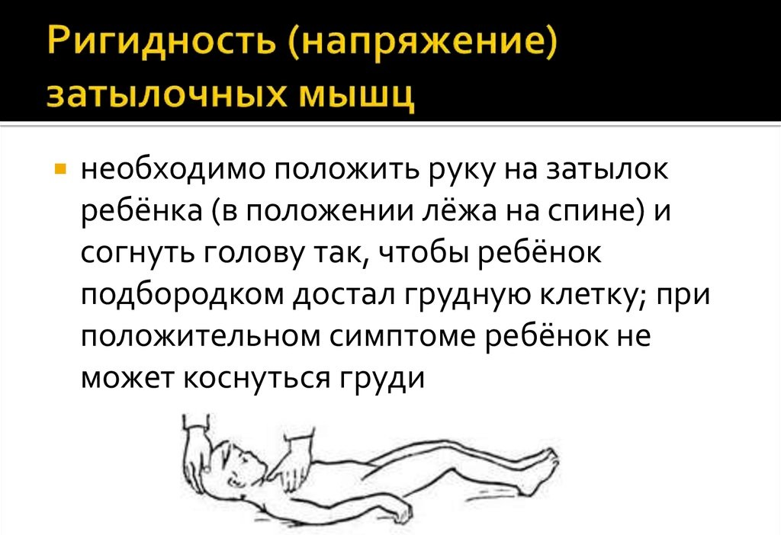
8.Диагностика полиомиелита
В препаралитической стадии заподозрить полиомиелит достаточно сложно.
Часто врач ошибочно принимает болезнь за грипп, ОРЗ, ОРВИ, кишечную инфекцию или серозный менингит.
Для диагностирования полиомиелита необходимо пройти лабораторные исследования, определить значимые симптомы, установить анамнез.
В первую неделю заболевания вирус полиомиелита может быть выделен из секрета носоглотки, а начиная со второй – из каловых масс.
В отличие от других энтеровирусов, возбудителя полиомиелита крайне редко удается изолировать из спинномозговой жидкости.
При невозможности изоляции и изучения вируса проводится серологический анализ, в основе которого лежит выделение специфических антител. Данный метод является довольно чувствительным, однако он не позволяет различать постпрививочную и естественную инфекции.
Биоматериалом для анализа выступают: кровь, спинномозговая жидкость, назофарингеальная слизь, кал.
Основные лабораторные тесты:
• Выделение полиовируса из слизи носоглотки и/или фекалий.

• 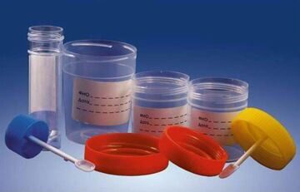Т

Иммуноферментный анализ, направленный на обнаружение антител IgM.
• Тест на реакцию связывания комплемента (нарастание титра антител в парных сыворотках).
Может быть проведена люмбальная пункция спинномозговой жидкости. Оценке подвергается давление, под которым она вытекает, уровень прозрачности, доли белка и глюкозы. Воспалительные изменения ликвора характерны для паралитических форм. Нормальный состав сохраняется при понтинной и легкой спинальной формах.
Анализ на рН крови (кислотно-щелочное равновесие). Снижение легочной вентиляции характеризуется уменьшением насыщения крови кислородом (гипоксия) и выведения углекислого газа (гиперкапния). В результате дыхательных нарушений изменяется рН крови, что приводит к ацидозу или алкалозу.
В норме рН венозной крови составляет 7,34 - 7,43, артериальной от 7,38 до 7,46. При проведении анализа определяют:• уровень насыщения крови кислородом (О2); содержание углекислоты (СО2); щелочный резерв (бикарбонат крови).
Повышенное содержания углекислоты выше 70% и снижение насыщения крови кислородом до 90% и ниже ― прямые показатели для проведения искусственной вентиляции легких.
Инструментальная диагностика
Электромиография позволяет подтвердить наличие поражений передних рогов спинного мозга.
Патологические изменения регистрируются биоэлектрические потенциалы нервно-мышечной периферии.
Это позволяет выявить характер процесса, глубину и распространенность и глубину. Поражение двигательных клеток в передних рогах спинного мозга выражается явными изменениями ритма. Существует взаимосвязь между тяжестью поражения мышцы и изменениями электромиограммы. При серьезном повреждении электромиограмм характеризуются «биоэлектрическим молчанием», т. е. в парализованной мышце отмечается очень низкая амплитуда (20-50 мкВ) и ритм (6-10 Гц). 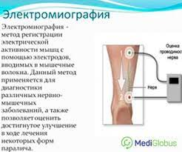
9. С чем можно спутать полиомиелит? Дифференциальная диагностика
Один из самых характерных симптомов паралитических форм полиомиелита — синдром острого вялого паралича. Но его могут вызывать и другие заболевания: воспаление спинного мозга (миелит), клещевой энцефалит, ботулизм, синдром Гийена — Барре, спинальные инсульты. Также его причиной могут стать травмы и новообразования спинного мозга. Они имеют разную природу и требуют специфического лечения, поэтому при первых признаках паралича требуется тщательная дифференциальная диагностика.
10. Лечение полиомиелита
Первоначальный диагноз ставится педиатром или врачом скорой помощи.
Дальнейшее наблюдение проводит инфекционист и детский ортопед.
В зависимости от характера поражения к ним могут подключиться невролог, кардиолог, гастроэнтеролог и другие специалисты.
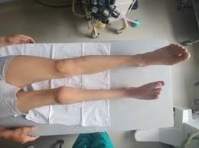
Развитие клинических симптомов схожих с проявлением полиомиелита требует немедленной госпитализации ребенка.
Первое, что необходимо сделать, это обеспечить постельный режим и полный покой.
Необходимо зафиксировать конечности в верном физиологическом положении. Назначить высококалорийную диету, прием аскорбиновой кислоты и витаминов группы В.
Медикаментозная терапия ― это симптоматическая (паллиативная) терапия, направленная на устранение отдельных проявлений болезни.
Все исследования должны быть сведены к минимуму. Необходимо оградить пациента от физических и психологических нагрузок.
Специфического лечение полиомиелита не существует. Как правило, больной пребывает в изоляции, в стационаре в течение 40 дней. Затем наступает восстановительный период.
Полиомиелит — острая, вирусная инфекция, лекарственный препарат, воздействующей именно на эти вирусы еще не изобретен.

11 План вакцинации против полиомиелита
Вакцинация против полиомиелита является обязательным условием при устройстве ребенка в детский сад. Согласно календарю прививок первые три вакцинации проводятся ИПВ, последующие – ОПВ. Помимо вакцинации и ревакцинации детей, проводятся ревакцинации взрослых, в случае, если они выезжают в опасные по полиомиелиту районы.
В настоящее время, под эгидой ВОЗ, реализуется программа по искоренению полиомиелита на земле. Россия сертифицирована как страна, свободная от дикого полиовируса.

Однако соседство России с государствами (Таджикистан и др.), где полиовирус не искоренен, не исключает занос инфекции.

Поэтому очень важно проводить массовую вакцинопрофилактику полиомиелита всем детям в декретированные сроки. Также может проводиться массовая вакцинация детей вне традиционного графика иммунизации.
Вакцинация детей согласно календарю прививок:

Единственным эффективным средством предупреждения полиомиелита является прививка!
Для вакцинации против полиомиелита применяют два вида вакцин:
- оральную (от лат. oris рот, относящийся ко рту) живую полиомиелитную вакцину (ОПВ), содержащую ослабленные измененные живые вирусы полиомиелита, раствор которой капают в рот, и
- инактивированную полиомиелитную вакцину (ИПВ), содержащую убитые дикие вирусы полиомиелита, которая вводится с помощью инъекции.
Обе вакцины содержат 3 типа вируса полиомиелита. То есть, защищают от всех существующих типов вирусов полиомиелита.
Вакцины против полиомиелита могут вводиться одновременно с иммуноглобулином и любыми другими вакцинами, за исключением БЦЖ.
Оральные полиомиелитные вакцины:
«Вакцина полиомиелитная пероральная 1, 2 и 3 типов»,»БиВак полио»,
«МоноВак полио тип 2»
Инактивированные полиомиелитные вакцины:
«Имовакс Полио»,»Полиорикс»,»Полимилекс»
Комбинированные вакцины, в состав которых входит инактивированная полиомиелитная вакцина: «Пентаксим»,»Инфанрикс Гекса»,»Тетракок»,»Инфанрикс пента»,«Тетраксим».
Все дети первого года жизни вакцинируются инактивированной вакциной, которая вводится с помощью инъекции. Последующие прививки (ревакцинации) проводятся в 18, 20 месяцев.

Для ревакцинации используется живая вакцина, которая закапывается в рот.
Живая полиомиелитная вакцина имеет принципиальное отличие от инактивированной, которое заключается в том, что попадая в желудочно-кишечный тракт, в период формирования иммунитета, вирус выделяется с калом в течение 6 недель после вакцинации.
В связи с тем, что дети, привитые живой полиомиелитной вакциной, выделяют вирус в окружающую среду, в организованных детских коллективах предусмотрено разобщение непривитых детей от привитых сроком на 60 дней.
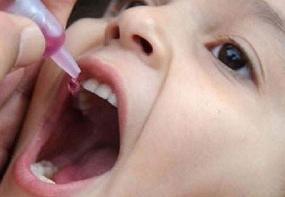

У живой вакцины против полиомиелита есть еще одно свойство – она стимулирует в организме синтез интерферона (противовирусного вещества). Поэтому косвенно такая прививка может защитить от гриппа и других вирусных респираторных инфекций.
На введение инактивированной полиомиелитной вакцины у привитого человека вырабатываются антитела в крови.
Однако на слизистой кишечника они практически не формируются.
Не синтезируются и защитные клетки, способные распознавать и уничтожать в организме вирусы полиомиелита вместе с возбудителем, как это бывает при прививании живыми вакцинами -это особенно важно при неблагоприятной по полиомиелиту эпид. обстановке.
12 Вакциннноассоциированный полиомиелит
Случаи ВАПП встречаются крайне редко. ВАПП может встречаться у реципиентов оральной полиовирусной вакцины (ОПВ) и у контактных с ними детей. ВАПП у реципиентов ОПВ преимущественно развивается после первой прививки против полиомиелита, сделанной ОПВ. ВАПП у контактных возникает у непривитых детей (чаще всего с иммунодефицитными состояниями) при их тесном контакте с детьми, недавно привитыми ОПВ.
Наиболее часто ВАПП у контактных регистрируется в детских закрытых коллективах (в домах ребенка, стационарах и других организациях с круглосуточным пребыванием детей) - при нарушении персоналом санитарно-противоэпидемического режима, а также в семьях, где есть дети, не имеющие прививок против полиомиелита, и недавно привитые ОПВ.
Вакциноассоциированный паралитический полиомиелит (ВАПП) - это полиомиелит, вызываемый вакцинными вирусами, которые выделяются из кишечника привитого ребенка в течение 1 - 2 месяцев после проведенной вакцинации оральной полиомиелитной вакциной.

Если в дошкольном учреждении проведена вакцинация оральной полиомиелитной вакциной, то в окружающую среду в течение этого времени поступает значительное количество вакцинных вирусов.

Даже при идеальном соблюдении санитарных правил избежать вирусного обсеменения предметов окружающей среды очень трудно, что создает условия для их циркуляции и возможности инфицирования не привитых детей.

Вакциноассоциированный паралитический полиомиелит возникает у не привитых детей (преимущественно детей с нарушением состояния иммунитета) при их тесном контакте с детьми, недавно (до 2 месяцев) вакцинированными живой оральной полиомиелитной вакциной.

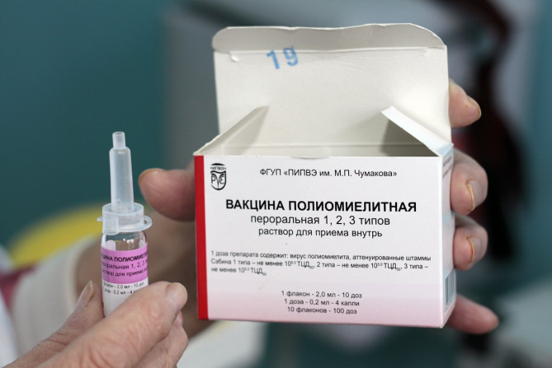

Родители детей, не привитых против полиомиелита должны быть предупреждены медицинским персоналом о риске заражения не привитого ребенка и необходимости либо его прививки, либо - разобщения с детьми, недавно привитыми на срок до 60 дней.
13 Мероприятия по профилактике вакциноассоциированных случаев полиомиелита (ВАПП)
Вакцинация против полиомиелита проводится в сроки, установленные НКПП детям до года и лицам более старшего возраста, не получившим прививки против полиомиелита ранее, вакцинами, предусмотренными НКПП для иммунизации подлежащих контингентов.
Для профилактики ВАПП у контактных с детьми, получившими прививки ОПВ в течение последних 60 календарных дней,
- разобщение детей, не имеющих сведений об иммунизации против полиомиелита, не привитых против полиомиелита или получивших менее 3 доз полиомиелитной вакцины, с детьми, привитыми вакциной ОПВ в течение последних 60 календарных дней, на срок 60 календарных дней с момента получения детьми последней прививки ОПВ.
- 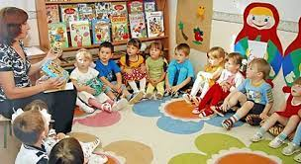
- В детских закрытых коллективах (в учреждениях, предназначенных для детей-сирот и детей, оставшихся без попечения родителей) в целях профилактики возникновения контактных случаев ВАПП, обусловленных циркуляцией вакциноподобных штаммов полиовирусов, для вакцинации и ревакцинации детей применяется только вакцина ИПВ.
При приеме в организацию, осуществляющую образовательную деятельность закрытого типа вновь поступивших детей, получивших за его пределами прививку ОПВ в течение последних 60 календарных дней, следует обеспечить его разобщение с непривитыми и не полностью привитыми (менее 3-х доз полиовакцины) детьми на срок 60 календарных дней с момента получения детьми последней прививки ОПВ.
В детских закрытых коллективах необходимо предусмотреть временное нахождение детей в течение 21 дня в приемно-карантинном отделении при их поступлении из стационара после проведенного лечения; из органов опеки и попечительства. В детских закрытых коллективах необходимо исключить одновременную работу персонала в группах, где находятся дети, не привитые против полиомиелита (имеющие менее трех профилактических прививок) и в группах детей приемно-карантинного отделения.
При иммунизации ОПВ одного из детей в семье медицинский работник должен уточнить у родителей (опекунов), имеются ли в семье не привитые против полиомиелита дети или привитые однократно, и при наличии таковых рекомендовать иммунизировать не привитого или однократно привитого ребенка (при отсутствии противопоказаний) или разобщить детей сроком на 60 календарных дней.

В эпидемическом очаге, где выявлен больной с синдромом ОВП, в отношении контактных детей в возрасте до 5 лет проводится:
- медицинский осмотр врачами - педиатром, неврологом, инфекционистом;
- ежедневное медицинское наблюдение в течение 20 календарных дней с регистрацией результатов наблюдения в соответствующей медицинской документации;
- забор одной пробы фекалий для лабораторного исследования. Взятие одной пробы фекалий от детей в возрасте до 5 лет для лабораторного исследования в очаге, где выявлен больной ОВП, для лабораторного исследования проводится до иммунизации
- иммунизация детей против полиомиелита осуществляется в соответствии с конкретной эпидемиологической ситуацией вне зависимости от ранее проведенных профилактических прививок против этой инфекции, но не ранее 1 месяца после последней иммунизации против полиомиелита; в случаях, предусмотренных иммунизация проводится вакциной ИПВ.
Специфического лечения полиомиелита не существует.
Комплексная терапия в основном нацелена на то, чтобы облегчить симптомы и по возможности предотвратить ухудшение состояния пациента.
В зависимости от формы заболевания и его тяжести пациенту могут назначить противовирусные и иммуномодулирующие препараты.
При бактериальных осложнениях показаны антибиотики, а при повышении температуры — жаропонижающие препараты.
Также в протокол лечения могут входить антиконвульсанты, диуретики, витамины и другие препараты.
После прохождения острого периода болезни пациенту назначают курс реабилитации, в который могут входить массаж, физиотерапия, нейропсихические и логопедические занятия.

13 Профилактика полиомиелита
Неспецифическая направлена на общее укрепление организма, увеличение его устойчивости к различным инфекционным агентам (закаливание, правильное питание, своевременная санация хронических очагов инфекции, регулярные физические нагрузки, оптимизация цикла сон-бодровствание и др.),
борьба с насекомыми, которые являются разносчиками патогенных микроорганизмов (различные виды дезинсекции),
соблюдение правил личной гигиены (в первую очередь это мытье рук после улицы и после посещения туалета),
тщательная обработка овощей, фруктов и других продуктов перед употреблением их в пищу.
В соответствии с требованием ПОСТАНОВЛЕНИЯ от 28 января 2021 г. N 4 ОБ УТВЕРЖДЕНИИ САНИТАРНЫХ ПРАВИЛ И НОРМ САНПИН 3.3686-21 "САНИТАРНО-ЭПИДЕМИОЛОГИЧЕСКИЕ ТРЕБОВАНИЯ ПО ПРОФИЛАКТИКЕ ИНФЕКЦИОННЫХ БОЛЕЗНЕЙ"

Несоблюдение данного требования создает угрозу жизни или здоровью ребенка, не прошедшего иммунизацию против полиомиелита.

Прививка от полиомиелита
В России в рамках национального календаря профилактических прививок проводится иммунизация против полиомиелита в 3 и 4,5 месяца инактивированной вакциной, в 6 месяцев - живой оральной полиомиелитной вакциной (ОПВ).

В возрасте 18, 20 месяцев и 6 лет также проводится ревакцинация против полиомиелита живой вакциной.
Специфическая профилактика – это вакцинация против полиомиелита. Существует 2 типа вакцин против полиомиелита:
- живая вакцина Себина (ОПВ – содержит живые ослабленные вирусы)
- инактивированная (ИПВ – содержит полиовирусы всех трех серотипов, убитых формалином).
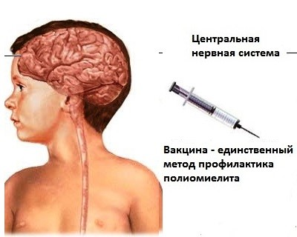
Методическое пособие подготовлено врачом эпидемиологом филиала ФБУЗ «Центр гигиены и эпидемиологии в Республике Саха (Якутия) в Нерюнгринском районе Воробьевой Н.В с целью повышения уровня знаний, умений и навыков населения по вопросам профилактики данной инфекции.

Нерюнгри 2024 г.

